Реферат на тему:

ОСНОВИ ВІЙСЬКОВОЇ ТОПОГРАФІЇ ТА ТУРИЗМУ
Військова топографія
Топографія — наука, що вивчає засоби вимірювання місцевості і відображення її на папері у вигляді планів і карт.
Військова топографія — розділ топографії, що включає розробку засобів вивчення і розвідки місцевості з метою використання її в бойових умовах.
У бойовій обстановці солдатові доводиться діяти на різній місцевості. Він повинен сам визначати ціль і відстань для стрільби, напрям свого руху, місце свого знаходження та ін. Вивчення військової топографії сприяє розвитку таких важливих якостей, як спостережливість, точність, увага, вміння аналізувати свої спостереження і робити висновки про можливий вплив місцевості на виконання бойових завдань.
Місцевість — це частина земної поверхні з усіма її елементами: рельєфом, ґрунтами, водами, рослинністю, шляхами сполучення, сільськогосподарськими і соціально-культурними об'єктами. З погляду військової топографії місцевість є одним із елементів бойової обстановки (мал. 188).
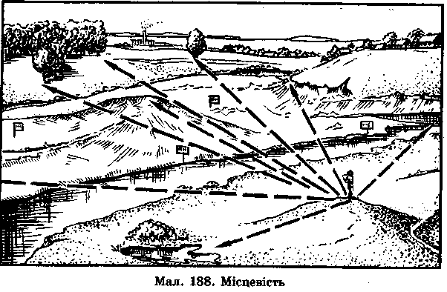
Місцевість поділяється:
за особливостями рельєфу — на рівнинну, пагорбкувату, горбисту;
за ступенем пересічення — на слабкопересічену, середньопересічену, дуже пересічену;
за прохідністю — на легкопрохідну, прохідну, важкопрохідну, непрохідну;
за умовами спостереження і маскування — на відкриту, напіввідкриту, закриту;
за природними умовами — на пустельну, степову, лісисту, лісисто-болотисту.
Природні та виготовлені людьми об'єкти на земній поверхні — це місцеві предмети, що використовуються у військовій справі для визначення місцевості, орієнтування, цілевизначення й управління військами в бою. До місцевих предметів належать: населені пункти, промислові та сільськогосподарські підприємства, рослинний і ґрунтовий покрив, берегова лінія великих за площею акваторій, ріки, озера, канали, об'єкти шляхів сполучення і зв'язку.
Орієнтування на місцевості — це визначення свого місцезнаходження, положення топографічних і тактичних об'єктів на місцевості відносно сторін горизонту, рельєфу і місцевих предметів, розміщення своїх військ і військ противника (мал. 189).
Рельєф — це сукупність нерівностей поверхні суходолу, дна океанів і морів (мал. 190).
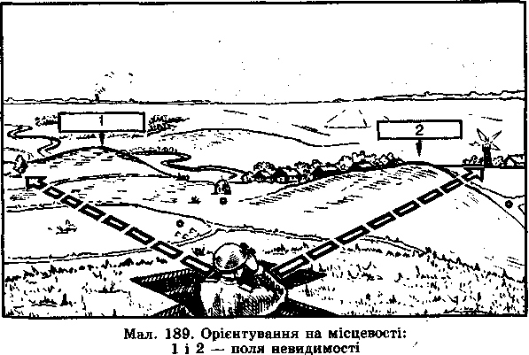
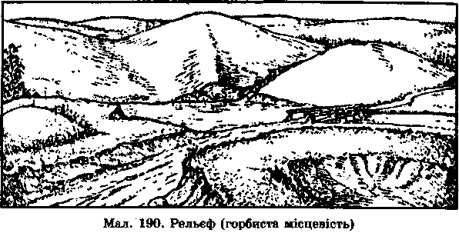

ВИЗНАЧЕННЯ СТОРІН ГОРИЗОНТУ ЗА КОМПАСОМ
Компас — прилад, що вказує напрям географічного або магнітного меридіана; служить для орієнтування відносно сторін горизонту (мал. 191). Щоб визначити сторони горизонту (сторони світу), потрібно спочатку з'єднати мушку з нульовою поділкою лімба компаса. Потім слід зорієнтувати компас; для цього встановити його в горизонтальне поло-
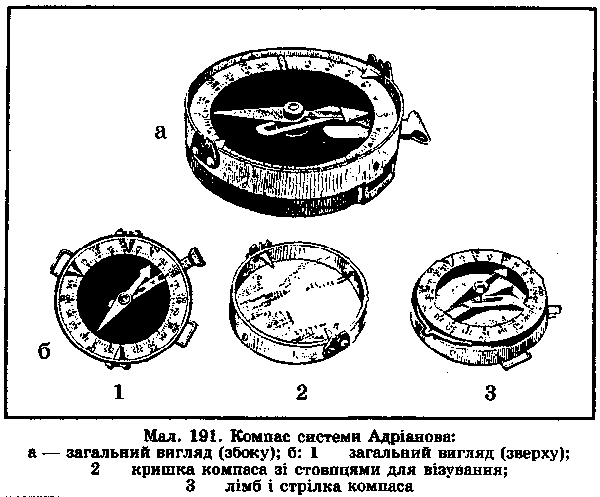
ження і розблокувати стрілку, повертати компас доти, доки північний кінець магнітної стрілки стане проти нульової поділки лімба. Це є орієнтоване положення компаса. Напрям стрілки на нульовій поділці лімба буде напрямом ,на північ. Потім візуванням через проріз і мушку відзначають місцевий предмет (орієнтир) і використовують його для визначення напряму на північ. Визначивши напрям на північ, легко визначити й інші сторони горизонту.
Орієнтир — це місцевий предмет, який виділяється і який добре видно, або елемент рельєфу, який використовують у військах для визначення місця свого знаходження, напряму руху, для цілевизначення, управління підрозділами та вогнем у бою (мал. 192).
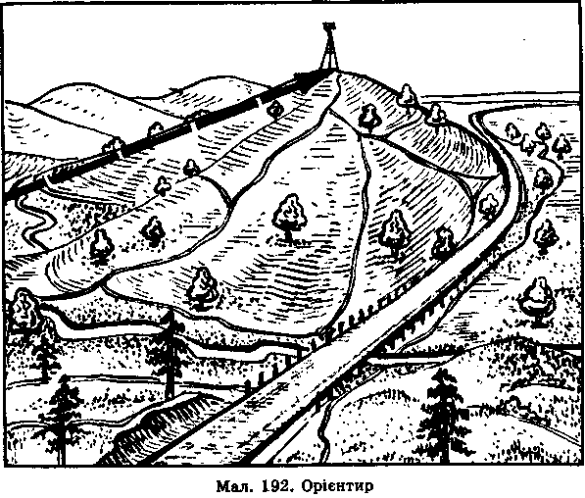

ОРІЄНТУВАННЯ ЗА СОНЦЕМ
Тримаючи годинник перед собою, повертати його в горизонтальній площині так, щоб годинна стрілка була спрямована на те місце горизонту, над яким знаходиться Сонце; тоді пряма, що ділить пополам кут між годинною стрілкою і цифрою 1 на циферблаті, покаже своїм кінцем напрям на південь (мал. 193 і табл. 13).
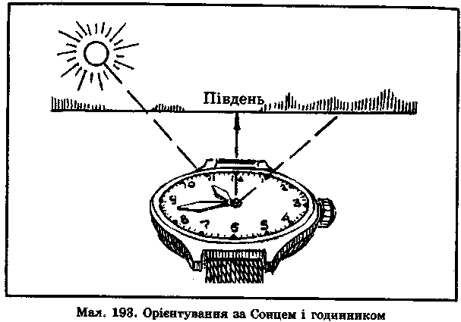

Таблиця 13 ОРІЄНТУВАННЯ ЗА СОНЦЕМ
Для наших широт можна вважати, що Сонце знаходиться:
Положення Сонця | Лютий, березень, квітень, серпень, вересень, жовтень | Травень, червень липень | Листопад, грудень, січень
На сході На півдні На заході | 0 7-й годині О 13-й годині О 19-й годині | О 8-й годині О 13-й годині О 18-й годині | Не видно О 13-й годині Не видно

ОРІЄНТУВАННЯ ЗА МІСЯЦЕМ І ГОДИННИКОМ
1. Розділити «на ока» величину радіуса диска Місяця на шість рівних частин і визначити, скільки таких частин уміститься у поперечнику видимого серпа Місяця.
2. Якщо видима частина Місяця збільшується (видно праву частину диска), то знайдене число треба відняти від години спостереження. Якщо видима частина Місяця зменшується (видно ліву частину диска), то знайдене число додається до години спостереження. Знайдена сума (різниця) — це та година, о котрій у тому напрямі, де зараз знаходиться Місяць, знаходитиметься Сонце.
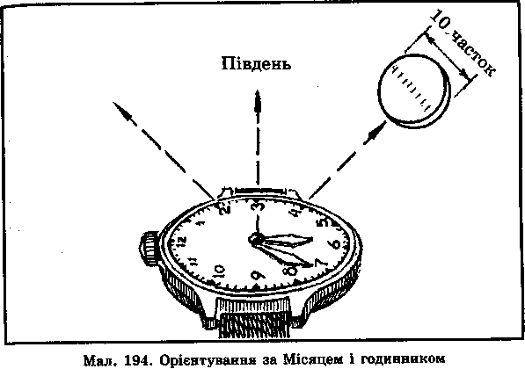
Таблиця 14 ОРІЄНТУВАННЯ ЗА МІСЯЦЕМ
Приблизно вважається, що Місяць знаходиться:
Фази Місяця | О 19-й годині | О 1-й годині | О 7-й годині
Перша чверть (вид-
но праву половину Місяця) | На півдні | На заході | Не видно
Повний Місяць
(видно увесь Місяць) | На сході | На півдні | На заході
Остання чверть (видно ліву половину Місяця) | Не видно | На сході | На півдні
3. Визначивши цю годину і прийнявши Місяць за Сонце, знайти напрям на південь, як це робиться при орієнтуванні за Сонцем і годинником. Спрямовувати на Місяць треба при цьому не годинну стрілку, а те місце на циферблаті, що відповідає визначеній годині (мал. 194 і табл. 14).

ОРІЄНТУВАННЯ ЗА ПОЛЯРНОЮ ЗІРКОЮ
Уночі напрям меридіана можна визначити за Полярною зіркою, яка завжди знаходиться в напрямі на північ.
Отже, якщо стати обличчям до Полярної зірки, то прямо перед нами і буде північ. Полярна зірка знаходиться в сузір'ї Великого Воза, яке складається із семи яскравих, широко розміщених зірок. Треба уявно продовжити пряму, що проходить крізь дві крайні зірки Великого Воза (мал. 195), на відстань, приблизно у п'ять разів більшу за відстань між ними. У кінці цієї прямої легко знайти Полярну зірку і зірки Альфа і Бета Великого Воза.

ОРІЄНТУВАННЯ ЗА МІСЦЕВИМИ ПРЕДМЕТАМИ
Визначення сторін світу за різноманітними ознаками є менш надійним, ніж описані вище способи. Але більшість цих ознак пов'язана з положенням місцевого предмета щодо Сонця (мал. 196).
Мурашники майже завжди знаходяться з південної сторони дерева, пенька чи куща.
Трава на північних околицях лісу, у північній частині луків, а також з південної сторони біля деяких дерев, пеньків, великих каменів звичайно густіша.
Кора деяких дерев із північної сторони грубіша, інколи покрита мохом. Якщо ж мох росте по всьому стовбуру, то на північній стороні його більше, особливо біля коріння.
Мох покриває велике каміння і скелі з північної сторони.
Крім того, сторони світу можна визначити за такими ознаками:
вівтар православних церков завжди звернений на схід, дзвіниці звичайно — на захід;
хрести на банях церков зорієнтовані на північ—південь, причому піднятий кінець поперечної перекладини вказує на північ;
вівтарі костьолів звернені на захід;
кумирні звернені на південь.

ДОПОВІДЬ ПРО СВОЄ МІСЦЕЗНАХОДЖЕННЯ
Зорієнтувавшись на місцевості і визначивши сторони горизонту, солдат доповідає про своє місцезнаходження відносно місцевих предметів, називає місцевий предмет, біля якого він безпосередньо перебуває, і відстань до орієнтирів, за якими він визначив сторони горизонту.
Наприклад: «Перебуваю на північній частині узлісся: на північ 1600 м — роздоріжжя, ближче 600 м — зруйнована хата, на захід 1700 м — ґрунтова дорога, на схід 1800 м — окремі дерева».

АЗИМУТ І ЙОГО ВИЗНАЧЕННЯ
Азимут — це кут між площиною точки спостереження і вертикальною площиною, що проходить через цю точку і спостережуваний об'єкт.
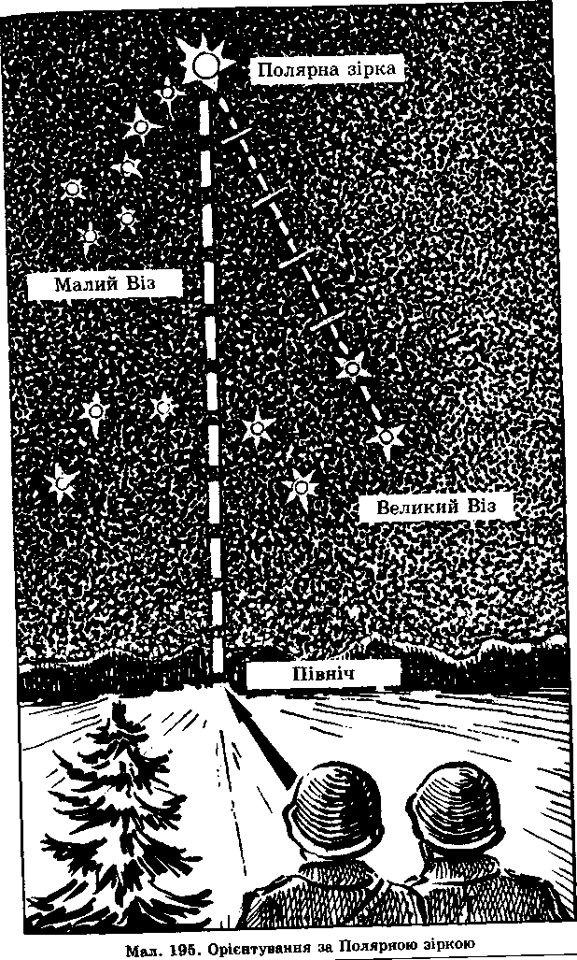
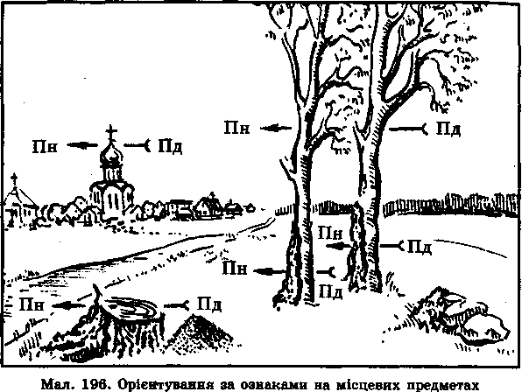
Залежно від меридіана, від якого здійснюється відлік кута, розрізняють істинний (астрономічний), геодезичний і магнітний азимут. Визначається азимут від північного напряму щодо меридіана за рухом годинникової стрілки від 0 до 360°.
Азимутом також користуються для визначення цілі, орієнтування на місцевості, підготовки даних для артилерійської стрільби.

РУХ ЗА АЗИМУТОМ
Якщо доводиться пересуватися по незнайомій місцевості — без шляхів, у лісі, вночі, у тумані, без видимих орієнтирів, а карти немає, то напрям руху можна визначити за магнітним азимутом по компасу.
Для цього, виходячи із завдання і необхідного напряму шляху, треба попередньо вибрати маршрут руху і визначити азимут кожної ділянки шляху — від одного повороту до іншого, а також відстань, яку треба пройти по кожному з цих напрямів, щоб вийти до зазначеного пункту. Таким чином, рух за азимутом полягає в умінні знайти за допомогою компаса зазначений або накреслений напрям і, дотримуючись його, вийти у потрібний пункт.
Для визначення напряму на місцевий предмет звичайно користуються магнітним азимутом (мал. ). Ним називають горизонтальний кут, що вимірюється за годинниковою стрілкою від північного напряму меридіана до напряму на предмет. Він має значення від 0 до ЗбО⁹.

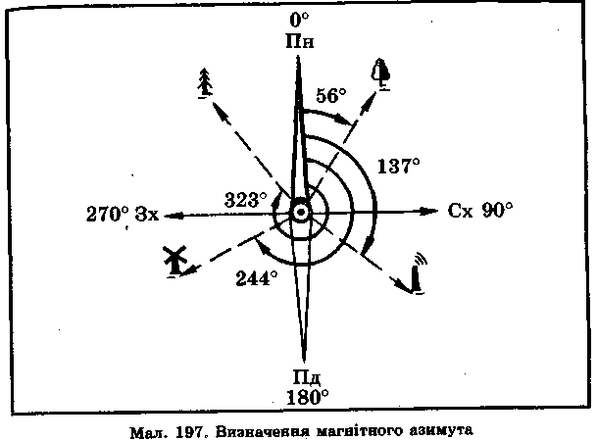
Щоб визначити магнітний азимут на місцевий предмет за допомогою компаса, треба стати обличчям до цього
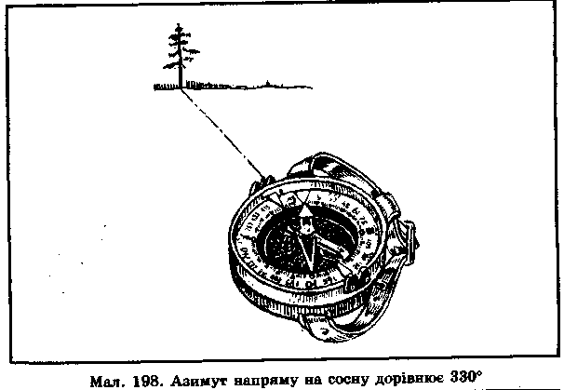
предмета і зорієнтувати компас, потім, утримуючи компас в орієнтованому положенні, встановити візир так, щоб візирна риска — проріз — мушка збігалися з напрямом на місцевий предмет (мал. 198). У цьому положенні позначка на лімбі проти покажчика біля мушки — це величина прямого азимута на місцевий предмет.
Зворотний азимут — це напрям від місцевого предмета до свого місцезнаходження. Від прямого азимута він відрізняється на 180°.
Щоб визначити зворотний азимут, треба до прямого кута додати 180° — у тому разі, якщо він менше ISO⁹, або відняти 180°, якщо він більше 180°.
Під час руху за азимутом потрібно знати магнітні азимути з кожного пункту на маршруті руху та відстані між пунктами руху «в парах кроків»— «п-кр.» (у чоловіка середнього зросту два кроки приблизно дорівнюють 1,5 м). Ці дані командир відділення й оформляє у вигляді схеми маршруту руху або таблиці (мал. ).
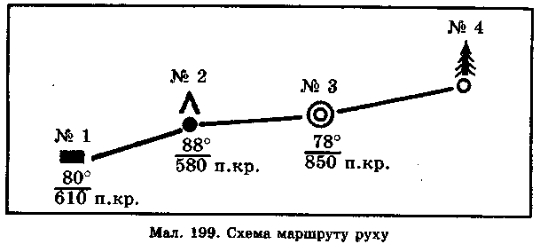
Коли переходять від одного пункту до другого, то дотримуються напряму на орієнтири, а відстань підраховують «у парах кроків». На початкових зворотних пунктах за визначеним азимутом за допомогою компаса знаходять напрям руху. В цьому напрямі вибирають і залам "ятовують або більш віддалений орієнтир (допоміжний), або розміщений ближче до зворотного пункту маршруту руху (проміжний) орієнтир. Якщо з проміжного орієнтиру не. видно зворотного пункту, то визначають наступний орієнтир.
Уночі як проміжні (або допоміжні) орієнтири використовують силуети місцевих предметів, вогні, яскраві зірки. Якщо такої можливості немає, то компас з вільно опущеною стрілкою весь час тримають перед собою в орієнтованому положенні, а за напрям руху приймають пряму, що проходить через проріз мушки.

ОБХІД ПЕРЕШКОД
Якщо під час руху за азимутом на відкритій місцевості на шляху зустрінеться яка-небудь перешкода, то потрібно: запам'ятати орієнтир на протилежному боці перешкоди в напрямі руху, визначити до нього відстань і додати її до пройденого шляху. Після цього, обійшовши перешкоду, підійти до вибраного орієнтиру і, визначивши за компасом напрям шляху, продовжувати рух.
На закритій місцевості чи в умовах обмеженої видимості (ніч, туман) обхід перешкоди можна здійснювати за компасом таким чином (мал. 200):
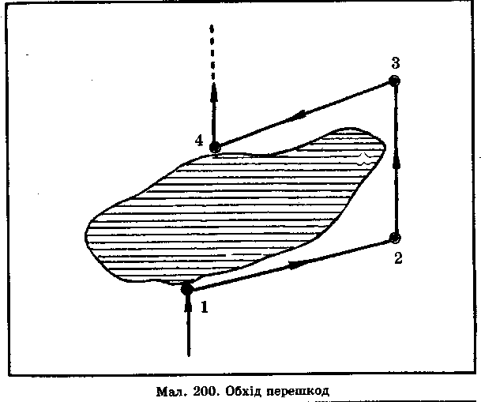
а) дійшовши до перешкоди (точка 1), визначити за компасом азимут нового напряму руху вздовж перешкоди праворуч або ліворуч і продовжувати рухатися за цим азимутом, вимірюючи відстань, до кінця перешкоди (точка 2);
б) у точці 2 записати пройдену відстань (1—2) і визначити напрям за початковим азимутом, зробити поворот і рухатися на точку 3 (кінець перешкоди), рахуючи кроки;
в) прийшовши в точку 3, рухатися ліворуч (праворуч) до точки 4 за зворотним азимутом до напряму 1—2, поки не буде пройдено шлях, що дорівнює відстані між точками ІІ2;
г) у точці 4 визначити напрям за початковим азимутом і продовжувати рух за ним, додавши до пройденої відстані довжину відрізка 2—3 (ширину перешкоди в напрямі маршруту).

